Rigsfællesskabets historie
” Rigsfællesskabets historie 1 6 Det vanskelige møde” (klik for at se)
Opgavebeskrivelse: Besvarelse af redegørende fakta-spørgsmål, leksikaopslag, billedarbejde, vurdering og periodisering, alternativ kreativ opgave.
Læreren kan vælge, om alle spørgsmål skal besvares eller om kun udvalgte spørgsmål skal besvares.
Opgaver til del 1 fra 00:00 – 7:08 (Grønland)
1. Begyndelsen til Danmarks mere systematiske kolonisering af Grønland sættes til året 1721. Men hvad skete der i dette år?
2. Hvor stor var den grønlandske befolkning i 1721?
3. Hvilket opgør tog Hans Egede med inuit, og hvorfor udtalte han i den forbindelse ”De ved intet om Gud, men er lige som ufornuftige kvæg”?
4. Forklar hvad Ole Marquart (tidl. rektor ved Grønlands universitet) mener med udtalelsen ”Man havde nogle fertilitetsstimulerende kulturvaner…” (tid 4:24).
5. Hvorfor havde den kristne 1700tals seksualmoral ’de ringeste kår’ ved missionen på Grønland?
6. Forklar dette kort?
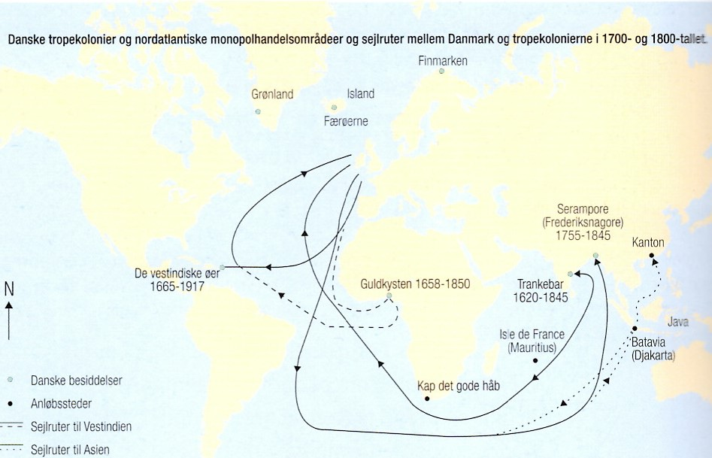
(kilde: Larsen, Thomas P. o.a. ”Kolonier, neutralitet og krig” i Danmarkshistorie – Dannelse og forandring. Lindhardt og Ringhof. KBH 2014. s. 156.)
7. Hvornår ankom skandinaverne første gang til Grønland?
8. Poq og Qiperoq: Vurdér hvorfor man tog Poq og Qiperoq med til Danmark, og hvilken betydning dette kan have haft for kulturmødet mellem Danmark og Grønland.

Opgaver til afsnit 1 fra 7:08-11:58 (Færøerne)
1.b Hvem er færingerne efterkommere af? Udbyg din besvarelse ved at inddrage følgende billede af Tinganes (brug evt. leksika) i din besvarelse:
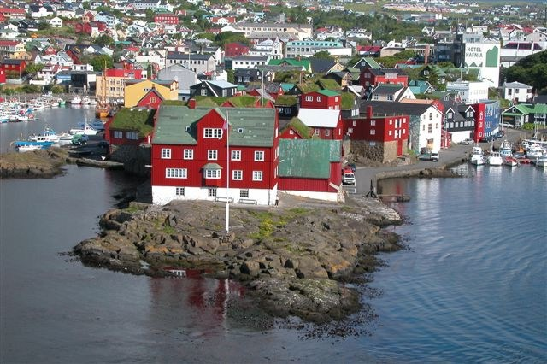(kilde: Erik Christensen wikimedia.org/w/index.)
2.b. Redegør for Gabels rolle i færøsk-dansk historie og inddrag den færøske Lucas Debes udtalelse: ”Elendigheden for os fattige indbyggere kan slet ikke fattes. Vi bor på en klippe i det vildeste hav, værre end i en udørken. Vi har ingen udvej ud over det dybe hav og døden for at forkorte vores elendighed” (8:29)
3.b Benyt leksika efter eget valg til at finde væsentlige information om William Heinesen.
4.b. Hvor mange beboere var der på Færøerne på Gables tid (1650’erne)?
5.b Hvordan betragtede danskerne (omtalt som ”os” 9:23) eller den danske stat Færøerne i sidste halvdel af 1600tallet?
6.b Hvad kan ”Det Færøske Pagthus” sige os, når vi benytter bygning som en kilde til fortiden?
7.b Hvordan betragtede færingerne den danske konge?
8.b. Redegør for dette begreb: Merkantilisme. Og overvej; hvilken rolle merkantilisme har spillet i dansk-færøsk historie (brug leksika, grundbøger og/eller din viden til ar besvare opgaven)?

Afsluttende vurderinger:
1.c. Periodisering: Afsnittet om det vanskelige møde omhandler perioden fra slutning af 1600tallet og så op gennem 1700tallet og i afsnittet omtales sågar ”Den franske revolution” (se eks. omtalen af Nólsoyar Páll, 19:35/21:45). Men hvad kaldes perioden almindeligvis af historikere? Og hvilke generelle hovedtræk er karakteristisk for perioden (brug leksika, grundbøger og/eller din viden til at udlægge udvalgte hovedtræk ved perioden)?
2.c. I indledning til seriens afsnit siger speakeren (tid 00:08) at ”Det umage fælleskab mellem Danmark, Grønland og Færøerne er udfordret”. Vurdér hvad der menes med dette?
3.c. Overvej på baggrund af seriens afsnit 1, hvorfor journalisterne har valgt at kalde afsnittet ”Det vanskelige møde”?

Alternativ opgave til afsnit 1.
Kreativ opgave:
1. Sæt jer sammen i grupper.
I skal nu indtage rollen som lærer for jeres klassekammerater og udvikle en metode til at gennemgå et udsnit af lektien (dvs. seriens del 1) med klassen.
2. Vælg et klip fra ”Del 1. Det vanskelige møde” af en varighed på højest 6 minutter og gå i gang med at udvikle jeres undervisningsmateriale til klassen. Brug frit jeres idéer og vær gerne kreative. Når I arbejder i gruppen, består opgaven også i, at man skal være tolerant og lyttende over for de andre gruppemedlemmers idéer. I har ca. 35 minutter til at løse opgaven, mens opgaven skal kunne løses af jeres elever på ca. 15 minutter.
3. Når I er færdige med arbejdet, mødes klassen i plenum og hver gruppe præsenterer sin idé.
4. Klassen stemmer om den eller de arbejdsmetode, de synes bedst om.
5. Klassen arbejder nu lektien igennem efter metoden.
6. Alle mødes i plenum, og der er fælles opsamling enten styret af jeres lærer eller af jeres gruppe (aftalt dette med jeres lærer).

Af Thomas P. Larsen

